- Réalisation de la procédure de réglage automatique sous PME

Plusieurs expérimentations seront menées sur la commande d’axe afin d’analyser son comportement selon les paramètres du Tableau 1 :
- Le gain proportionnel (Kp)
- L’inertie (à vide ou sous charge)
- Le FeedForward (anticipation de la perturbation pour une correction immédiate)
Tableau 1 : Expérimentations accomplies
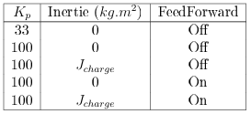
Avant de faire les mesures, il est nécessaire de calculer l’inertie de la charge, on sait que le rapport de réduction du réducteur est r = 8, que le rayon de la poulie est de R = 4.3cm et que le chariot vide a une masse M = 10.5kg, on obtient donc :
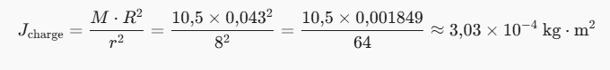

- Manipulation 1 : Kp = 33 ; Inertie = 0 ; FeedForward : Off
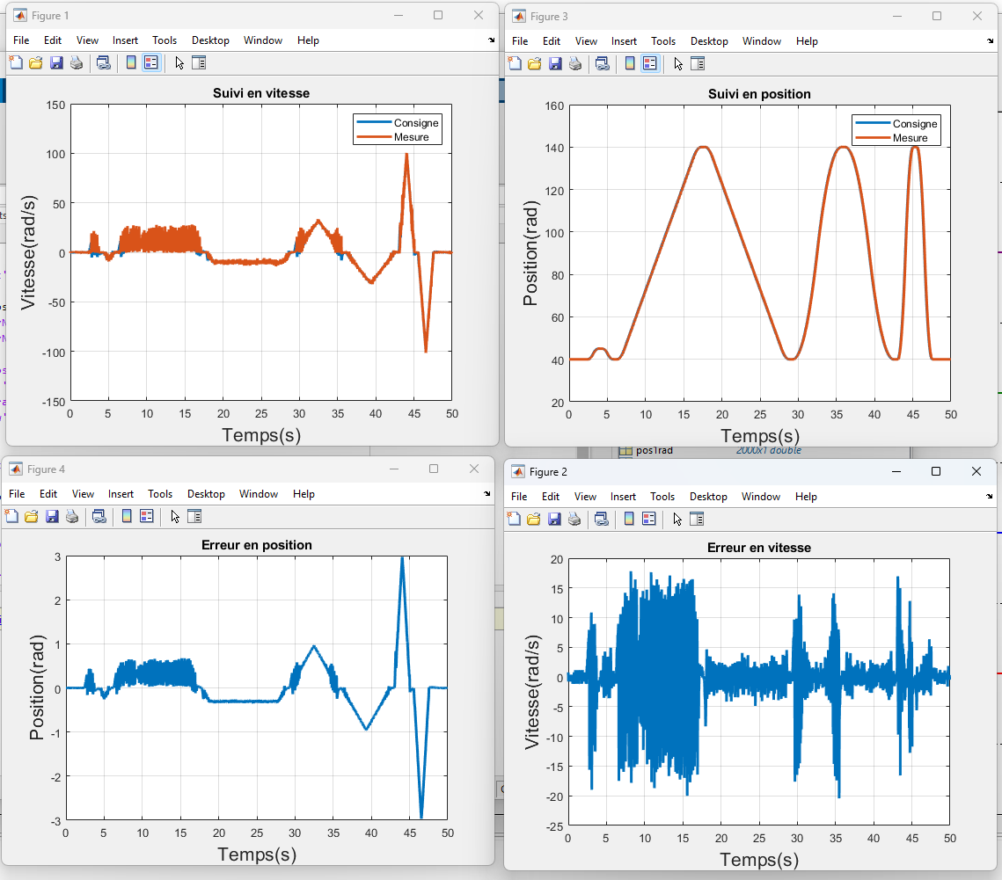
Figure 1 : Premiere Manipulation globale
Après manipulation, on obtient ces mesures-ci, lorsqu’on zoom sur le suivi en position, on obtient un signal en escalier au début et à la fin de chaque montée, contrairement à la descente (voir Figure 2,3,4). Or on constate, que le signal en escalier semble devenir du plus en plus faible en fonction du temps. En effet, comme on peut le voir ci-dessous, pour les 3 montées le signal suit davantage la consigne.
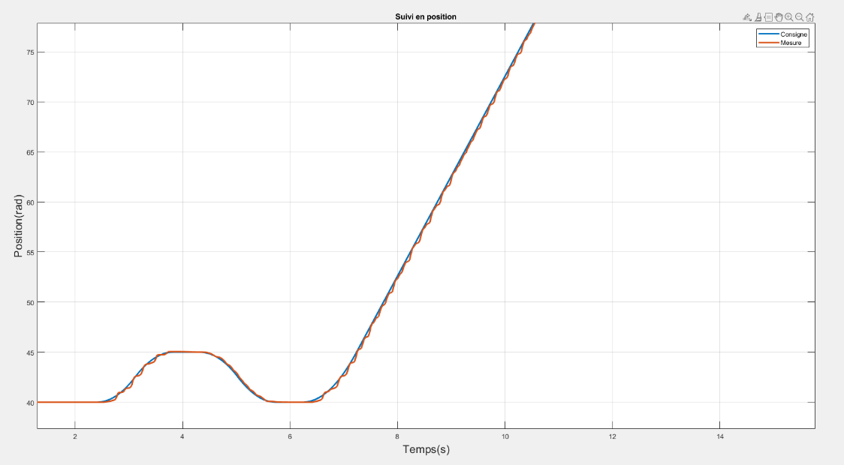
Figure 2 : Manipulation 1, premiere montée

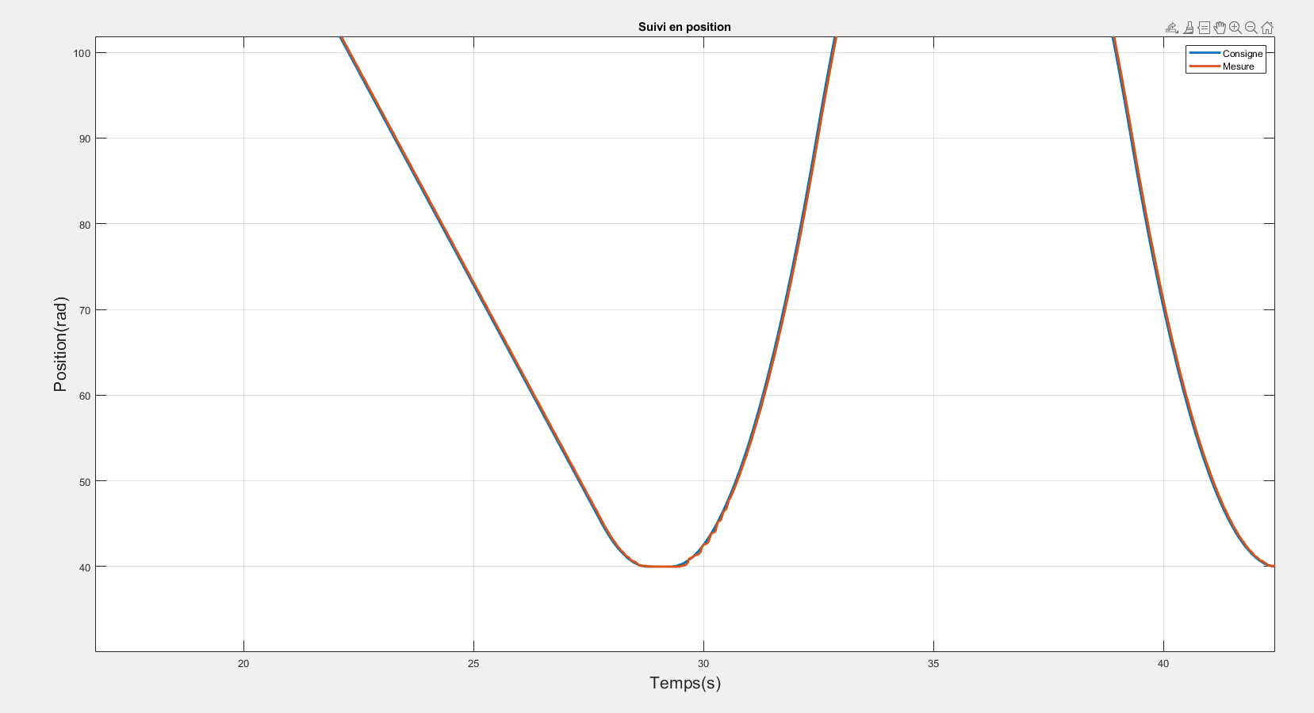
Figure 3 : Premiere manipulation, deuxieme montée

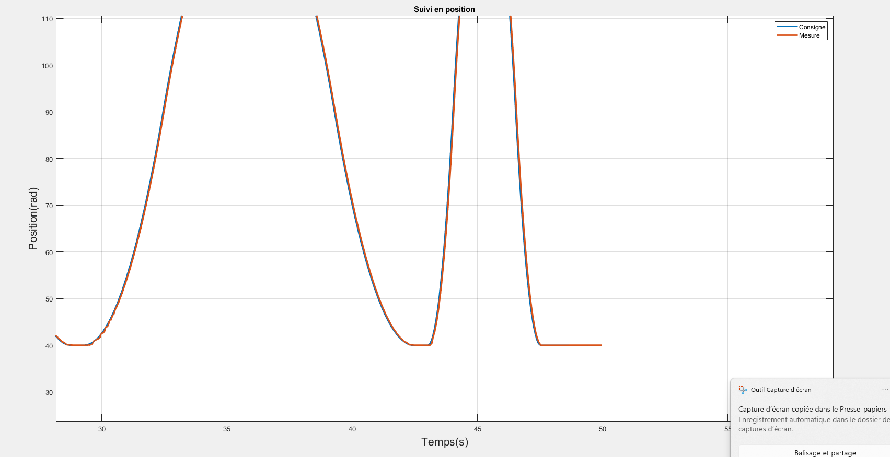
Figure 4 : Premiere manipulation, troisième montée

Cela pourrait être du aux frottements statiques du système, car plus la vitesse que transmet le moteur est faible plus les frottements statiques s’opposent au déplacement de l’axe, d’où cette forme en escalier qui ne donne pas un élan suffisant pour obtenir une pente efficiente. C’est le phénomène d’adhérence. Pour ce qui est de la descente, on peut supposer que la force de gravité permet à l’axe de passer outre le probleme d’adhérence.

- Manipulation 2 : Kp = 100 ; Inertie = 0 ; FeedForward : Off

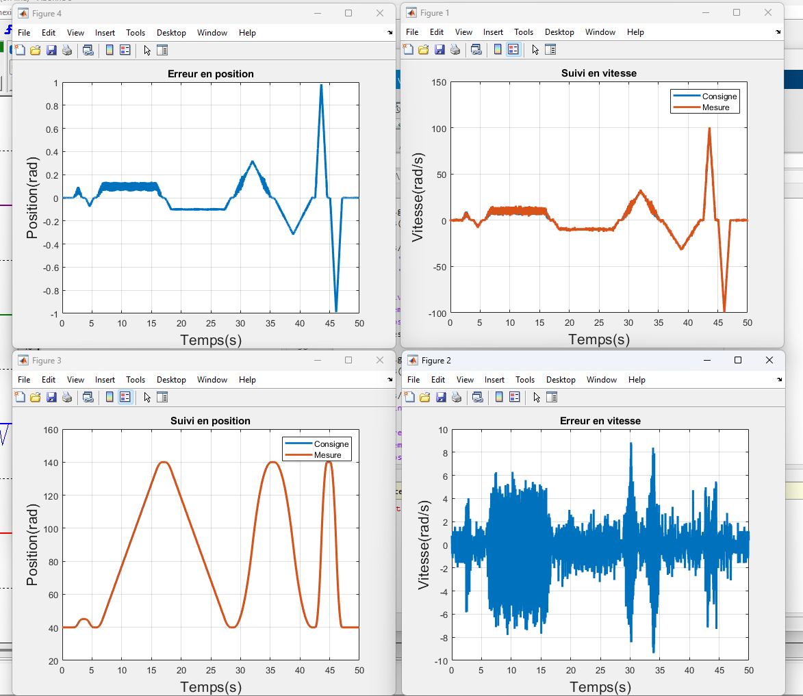
Figure 5 : Deuxieme manipulation globale

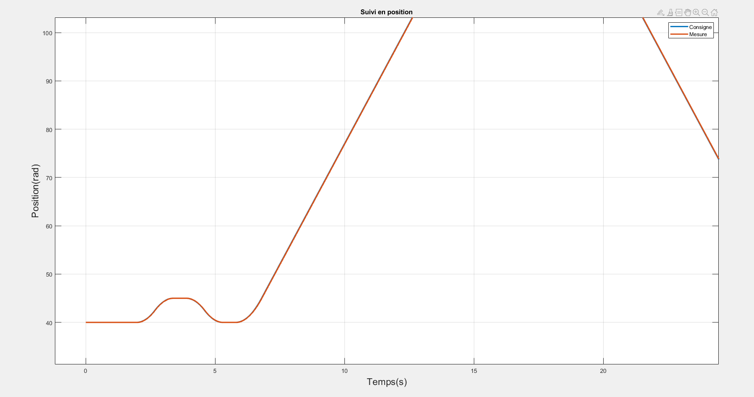
Figure 6 : Deuxieme manipulation, focalisation sur le suivi en position

Lorsqu’on augmente Kp à 100, on constate que, par rappport à l’expérimentation précédente, d’une part les erreurs en position et vitesse sont bien moins importantes, surtout l’erreur en vitesse qui est réduit d’un facteur trois pour la première montée. Ce qui est bien le but d’augmenter le gain Kp. Ce qui permet donc, d’autre part (Figure 6) de supprimer l’effet escalier liée aux frottements à petites vitesses.

- Manipulation 3 : Kp = 100 ; Inertie = Jcharge ; FeedForward : Off
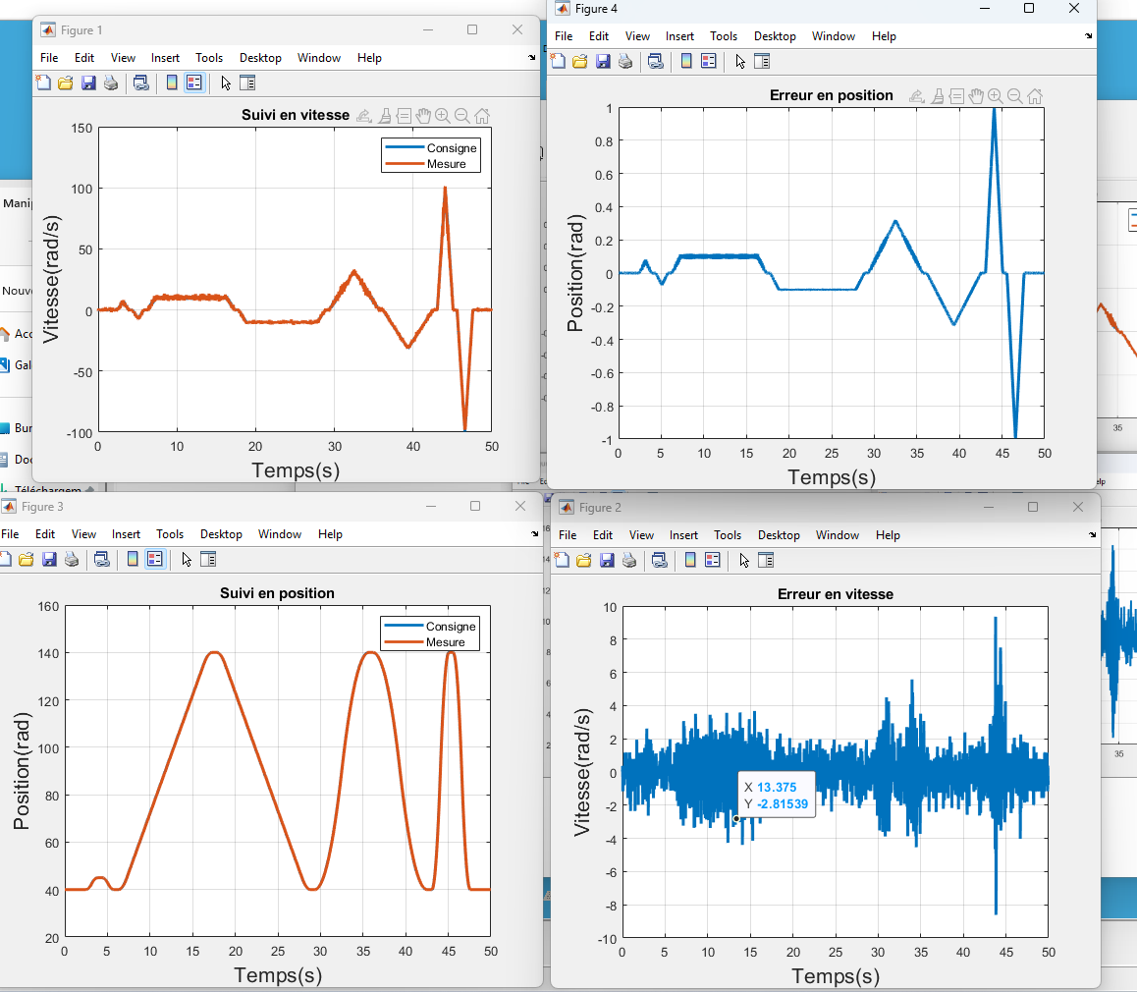
Figure 7 : Troisieme manipulation
Les problemes de linéarité etant donc supprimer grâce à un Kp égal à 100, augmenter l’inertie permet d’avoir un suivi en vitesse et une erreur de position moins bruitée. A noté que l’erreur en vitesse réduit considérablement pour les deux premières montées. Or cette erreur devient plus importante pour la troisieme montée, la plus rapide. Ce qui s’explique simplement par le poids de la charge qui demande un couple plus important.

- Manipulation 4 : Kp = 100 ; Inertie = 0 ; FeedForward : On

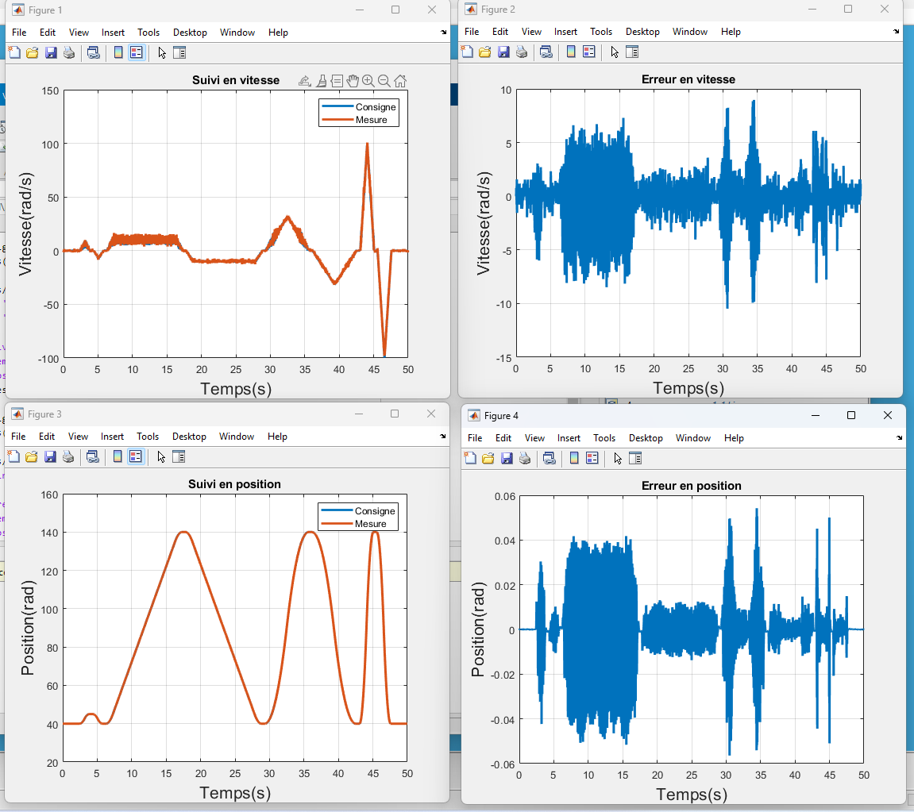
Figure 8 : Quatrieme manipulation

En comparant ces résultats obtenus avec la seconde manipulation (sans charge, Kp =100), on constate que le feedforward permet de rendre quasiment nulle l’erreur de position à chaque instant. Puisqu’il permet d’anticiper l’erreur, le feedforward de suivre la consigne en position bien plus efficacement.

- Manipulation 5 : Kp = 100 ; Inertie = Jcharge ; FeedForward : On
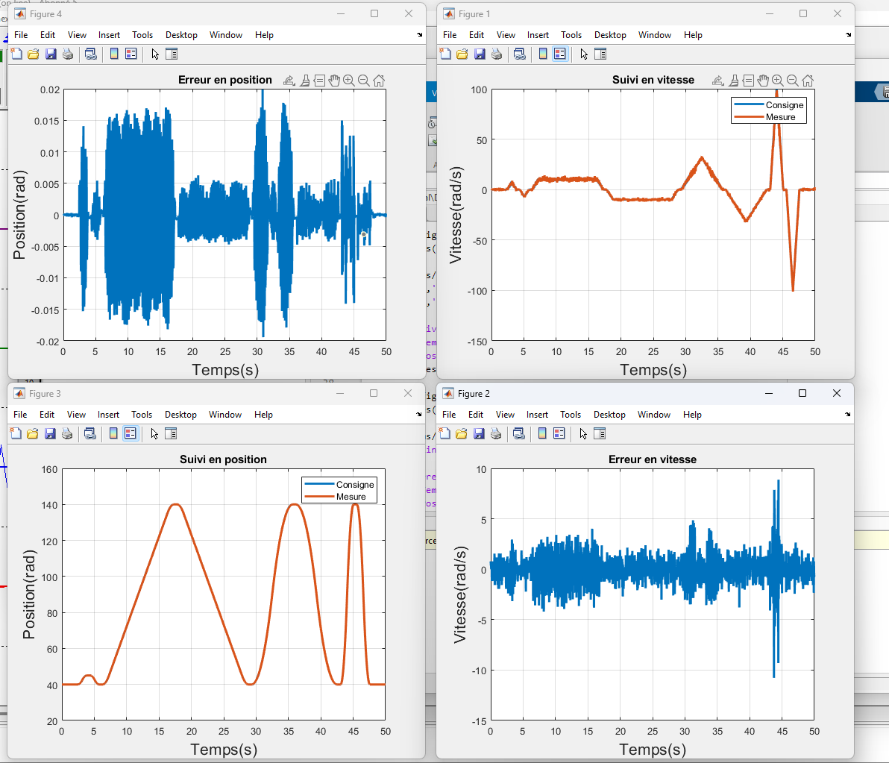
Figure 9 : Cinquième manipulation
L’ajout d’à la fois la charge et du feedforward permet de diminuer davantage les erreurs en position et en vitesse du procédé, rendant donc le système moins bruité par la même occasion.

- Interprétations des résultats

Comme dit précédemment, le mouvement saccadé à faible vitesse et faible proportionnelle est du au frottements statiques et à l’adhérence de la machine. Lorsque l’accélération et la vitesse augmente, cela provoque un phénomène d’entrainement, de glissement. Les forces de frottements ne sont donc plus suffisantes pour maintenir le système donc le cône de frottements et donc il y a perte d’adhérence.
L’augmentation du correcteur proportionnel sert à faire réagir le correcteur plus vite à la moindre erreur et donc l’effort que doit produire le moteur est plus important, suffisamment élevé pour provoquer le glissement.
La prise en compte de l’inertie permet de modéliser plus fidèlement le comportement dynamique de l’axe, en tenant compte de sa résistance aux variations de vitesse étant donné que le moteur doit fournir un couple plus important pour accélérer ou ralentir.
L’anticipation permet de réduire considérablement l’erreur en calculant à l’avance la commande nécessaire au mouvement, notamment pour compenser l’inertie, la gravité et les frottements. Le moteur fournit ainsi l’effort nécessaire avant que le retard n’apparaisse.

- Réalisation d’une procédure de réglage orienté mécanique

En utilisant l’annexe 2 du TP, on enregistre les valeurs sur matlab pour déterminer les paliers haut et bas du couple à différentes vitesse comme montrer ci-dessous pour une vitesse de 100rad/s (figure 10).
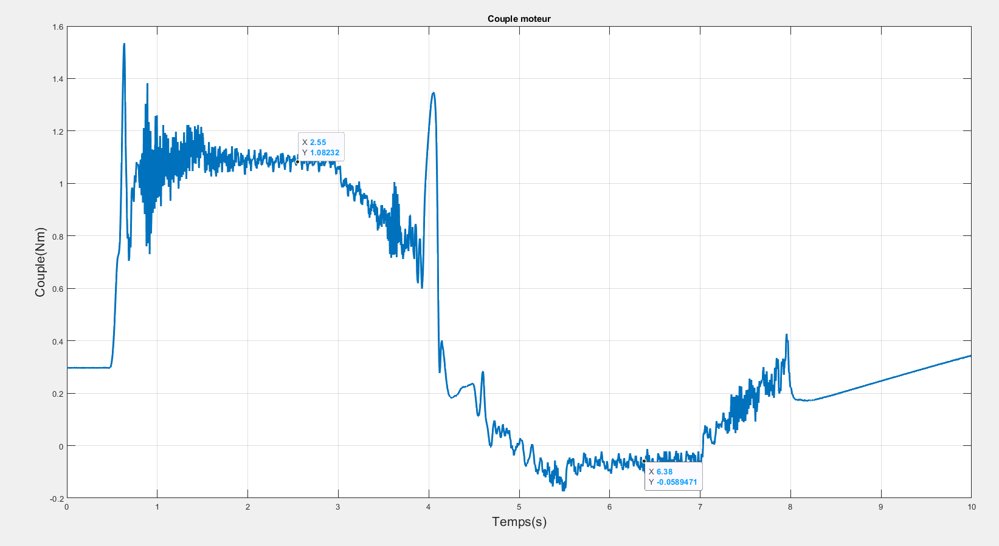
Figure 10 : Graphe des paliers haut et bas pour 100rad/s

On obtient ensuite le tableau ci-dessous (Tableau 2) :
Tableau 2 : Tableau des paliers obtenus en fonction de la vitesse du moteur
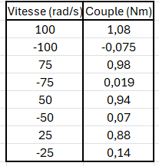
On trace ensuite le couple en fonction de la vitesse du moteur (Figure 11) :

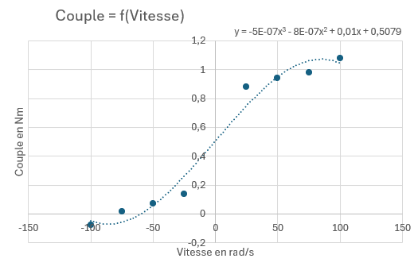
Figure 11 : Couple en fonction de la vitesse
L’équation de la fonction représentée nous donne l’ordonnée à l’origine :
Cgrav = 0,5079
Cette valeur représente donc la valeur du couple à vitesse nulle, c’est-à-dire la valeur du couple dû à la gravité. On trace ensuite la courbe (C-Cgrav) = f(Vitesse) pour obtenir les frottements du système étudiés (Figure 12).

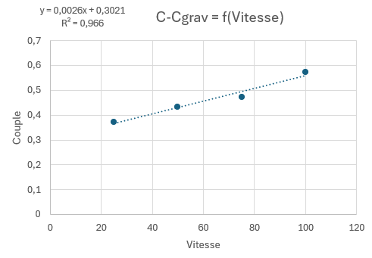
Figure 12 : Couple sans gravité en fonction de la vitesse

D’après les mesures, on obtient la courbe de tendance d’équation :
y = 0,0026x + 0,3021 = > C – Cgrav = f * V + fs
Avec :
- Le coefficient de frottements visqueux : f = 0,0026
- Le coefficient de frottements secs : fs = 0,03021

En utilisant l’instruction :
« plot(ms,torquesetpointNm-f*speed1rads- fs*sign(speed1rads)-Cgrav) »

On obtient le graphique du couple d’accélération (Figure 13) :
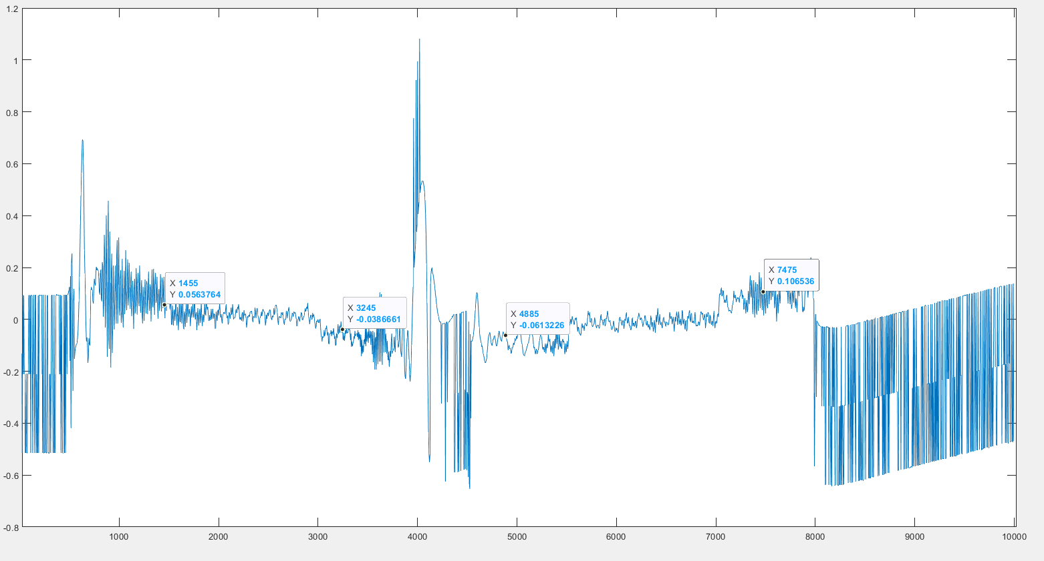

Figure 13 : Couple d'accélération
On remarque bien 4 paliers d’accélération et par lecture graphique, on peut supposer que la valeur moyenne du couple d’accélération est :
Ca = 0.1 Nm
La valeur totale de l’inertie étant donc :
Jtot = Ca/100 = 0.1/100 = 0.001 kg.m²
On implémente le réglage suivant dans le programme :
- Gain de la boucle de vitesse : kv = 3/tr5% avec tr5% = 10ms
- D’où kv = 300
- Arrêt intégral de la boucle de vitesse : fi = f/Jtot
- D’où fi = 0,0026/0.001 = 2.6 Hz
- Filtre de la boucle de vitesse : fc = 600 Hz
- Gain de la boucle de position : kp = V0/ϵv avec V0 = 100 rad/s et ϵv = 1 rad
- D’où kp = 100
- Charge : J = Jtot −Jmoteur −Jfrein = 0.000695 kg.m² (voir figure 14)
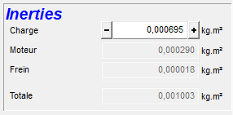
Figure 14 : Valeurs inertielles des composants

La valeur de J déterminé par à travers ce calcul diffère de Jcharge calculé précédémment (J = 0.000695 kg.m² et Jcharge = 0.000303 kg.m²) car l’inertie J prend en considération l’inertie général de la machine, c’est-à -dire qu’elle prend en compte l’inertie des poulies, du reducteur,…).
Enfin, lorsqu’on règle un aller-retour de 250rad à 100rad/s avec cette configuration, la machine plante, montrant que le cahier des charges de la machine n’est pas satisfaisant (figure 15).
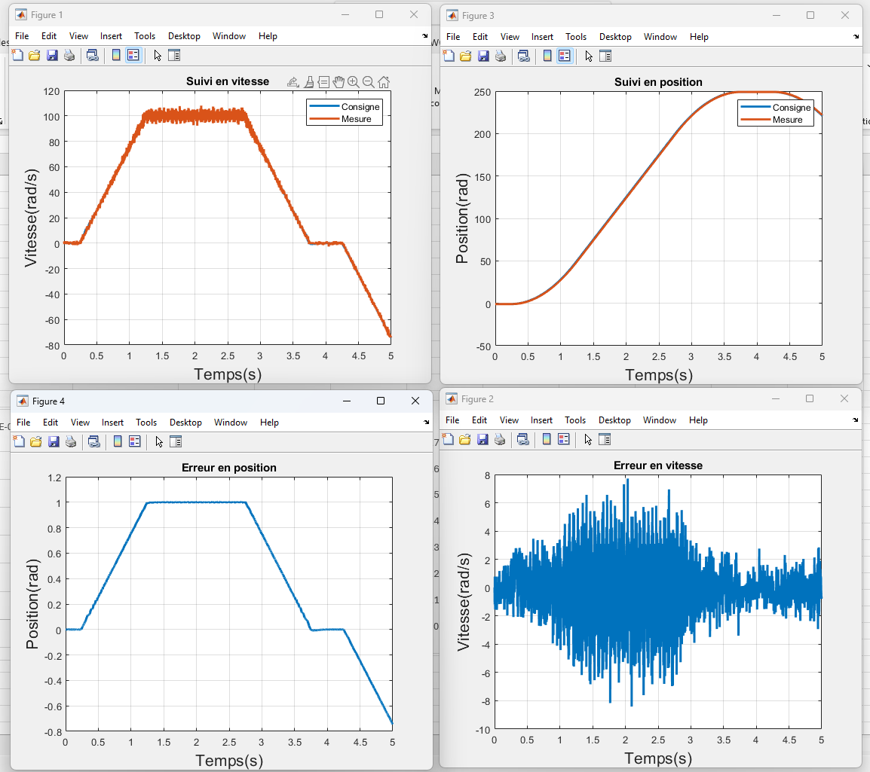
Figure 15 : Dernière manipulation

